Nom commun : Amaranthe queue de renard  Genre : Amaranthus  Espèce : Caudatus  Famille : Amarantacées  Utilisation : massifs mix - mosaiculture  Hauteur : 70-80 cm  Distance plantation : 30-40 cm  Exposition : ensoleillée  Floraison: juillet à octobre  Multiplication : semis  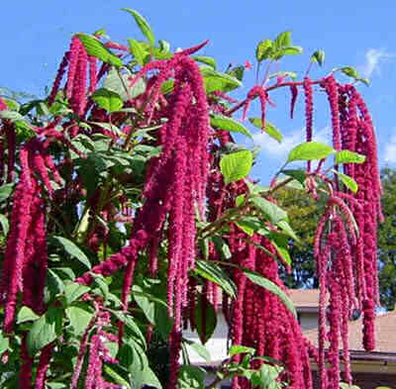 | Nom commun : Agerate  Genre : Ageratum  Espèce : Mexicanum  Famille : Astéracées  Utilisation : mix-bor - jardinière  Hauteur : 15-25 cm  Distance plantation : 20 cm  Exposition : ensoleillée  Floraison: juin à octobre  Multiplication : semis  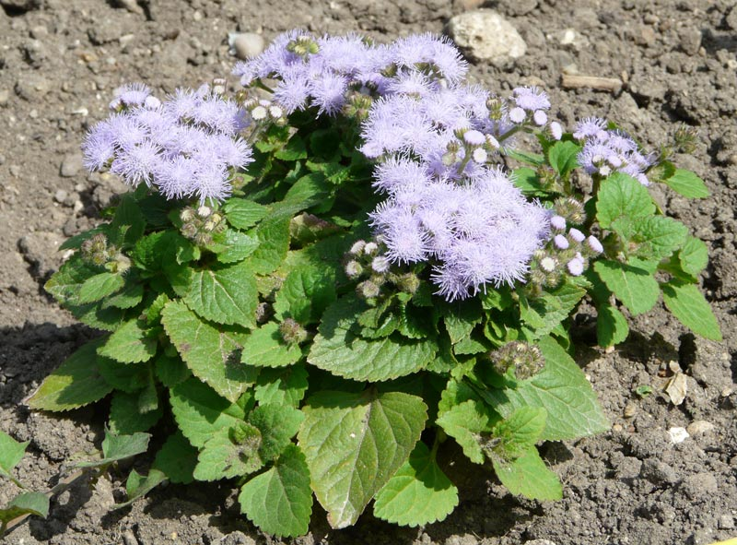

Nom commun : Bidens  Genre : Bidens  Espèce : Ferrulifolia  Famille : Astéracées  Utilisation : jardinière - massif  Hauteur : 30 cm  Distance plantation : 30 cm  Exposition : ensoleillée  Floraison: juin à octobre  Multiplication : semis  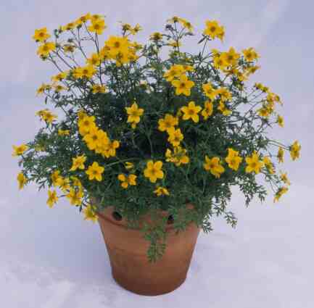 | Nom commun : Brachyscome  Genre : Brachyscome  Espèce : Iberidifolia  Famille : Astéracées  Utilisation : jardinière – massifs - mosaiculture  Hauteur : 25-30 cm  Distance plantation : 25-30 cm  Exposition : ensoleillée  Floraison: juin à septembre  Multiplication : semis  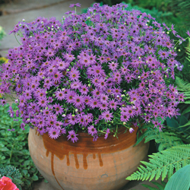

Nom commun : Cinéraire maritime  Genre : Senecio  Espèce : Cineraria  Famille : Astéracées  Utilisation : mix-bor - massifs  Hauteur : 30-40 cm  Distance plantation : 20-30 cm  Exposition : ensoleillée  Floraison: insignifiante  Multiplication : semis  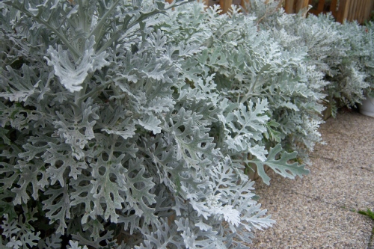 | Nom commun : Cosmos  Genre : Cosmos  Espèce : Bipinnatus  Famille : Astéracées  Utilisation : massifs – mix-bor  Hauteur : 60 cm à 1.20 m  Distance plantation : 30 à 40 cm selon variété  Exposition : ensoleillée  Floraison: juin à octobre  Multiplication : semis  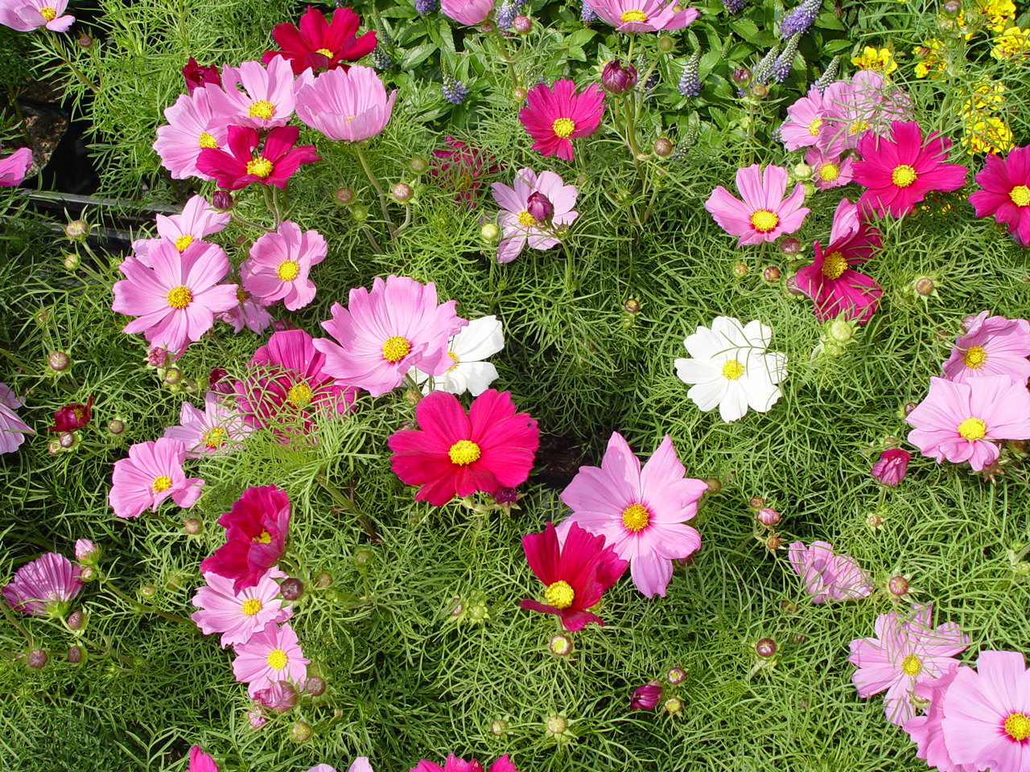

Nom commun : Gazania  Genre : Gazania  Espèce : Splendens  Famille : Astéracées  Utilisation : mix-bor – jardinière - massif  Hauteur : 20 cm  Distance plantation : 25-30 cm  Exposition : chaud ensoleillée  Floraison: juin à ocotbre  Multiplication : semis  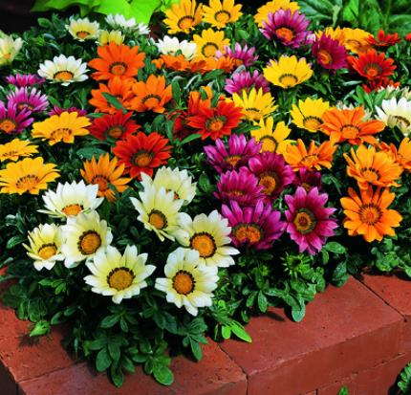 | Nom commun : Œillet d’inde  Genre : Tagetes  Espèce : Patula / triploïdes  Famille : Astéracées  Utilisation : massif  Hauteur : 25-25 cm (simples) 25-30 cm (doubles)  Distance plantation : 20 cm  Exposition : ensoleillée  Floraison: juin à octobre  Multiplication : semis  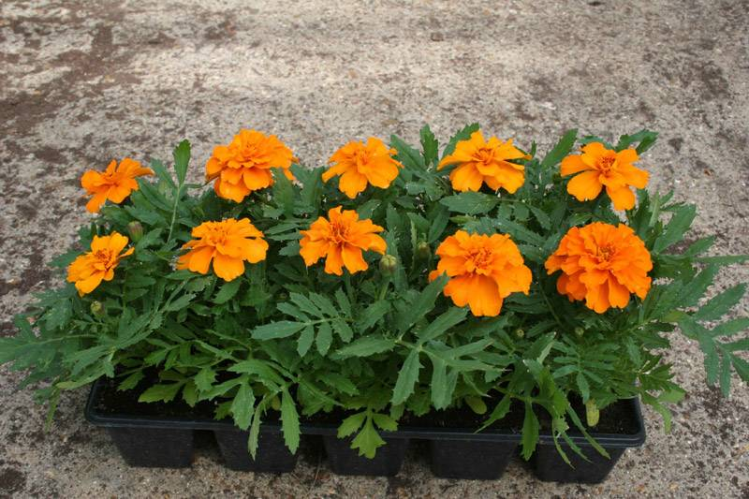

Nom commun : Reine-Marguerite  Genre : Callistephus  Espèce : Chinensis  Famille : Atéracées  Utilisation : massif (haute) – mix-bor  Hauteur : 20 à 80 cm (naine à géante)  Distance plantation : 20 à 30 cm (selon type)  Exposition : ensoleillée  Floraison: août à octobre  Multiplication : semis  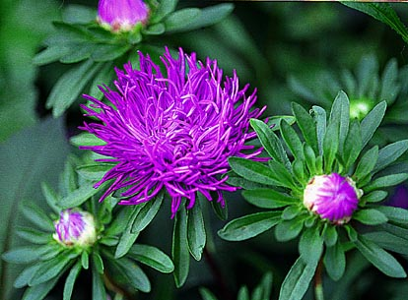 | Nom commun : Rose d’inde  Genre : Tagetes  Espèce : Erecta  Famille : Astéracées  Utilisation : massifs  Hauteur : 20 à 80 cm (selon variété)  Distance plantation : 25 à 30 cm  Exposition : ensoleillée  Floraison: juin à octobre  Multiplication : semis  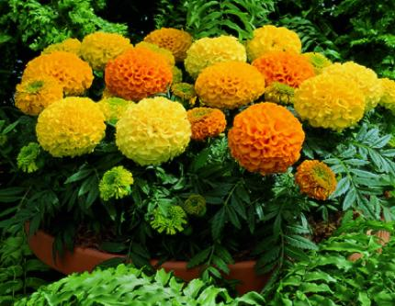

Nom commun : Rudbeckia annuel  Genre : Rudbeckia  Espèce : Hirta  Famille : Astéracées  Utilisation : mix-bor - massif  Hauteur : 20 à 60 cm (selon variété)  Distance plantation : 30 à 50 cm (selon variété)  Exposition : ensoleillée  Floraison: juillet à octobre  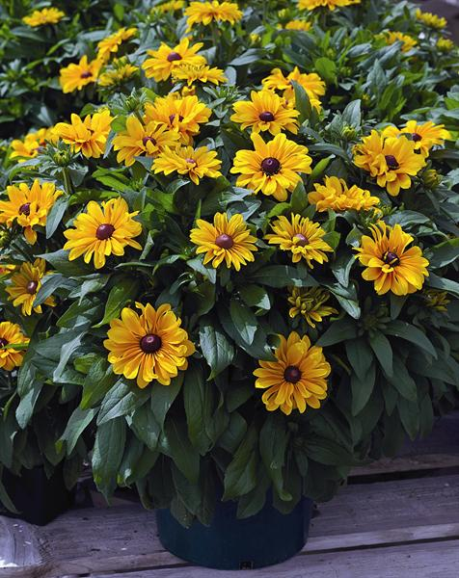  Multiplication : semis | Nom commun : Soleil (tournesol)  Genre : Helianthus  Espèce : Annuus  Famille : Astéracées  Utilisation : massif (nain)  Hauteur : 30-40 cm (nain) 80-1,2m (moyen) 1.5 à 2.5 m  Distance plantation : 20 à 50 cm  Exposition : chaud ensoleillée  Floraison: juillet à octobre  Multiplication : semis  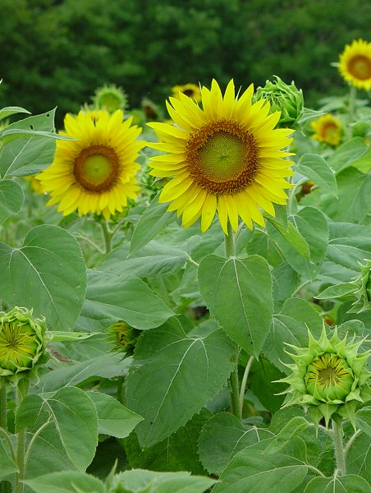

Nom commun : Zinnia  Genre : Zinnia  Espèce : Elegans  Famille : Astéracées  Utilisation : massif  Hauteur : 15-30 cm (naine) 20-40 cm (naine gd fleurs) 60-100 cm (haut)  Distance plantation : 25 à 35 cm selon variété  Exposition : ensoleillée  Floraison: juin à octobre  Multiplication : semis  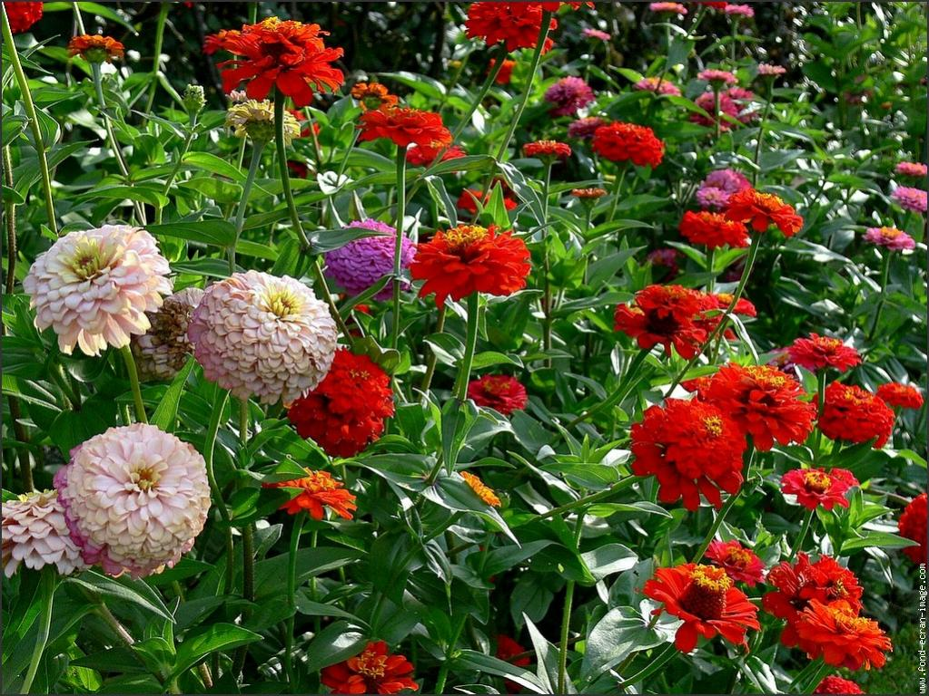 | Nom commun : Impatiens à massif  Genre : Impatiens  Espèce : Walleriana  Famille : Balsaminacées  Utilisation : bordures – jardinière - mosaiculture  Hauteur : 30-40 cm  Distance plantation : 20 à 30 cm  Exposition : mi-ombragé - ombragé  Floraison: juin aux gelées  Multiplication : semis  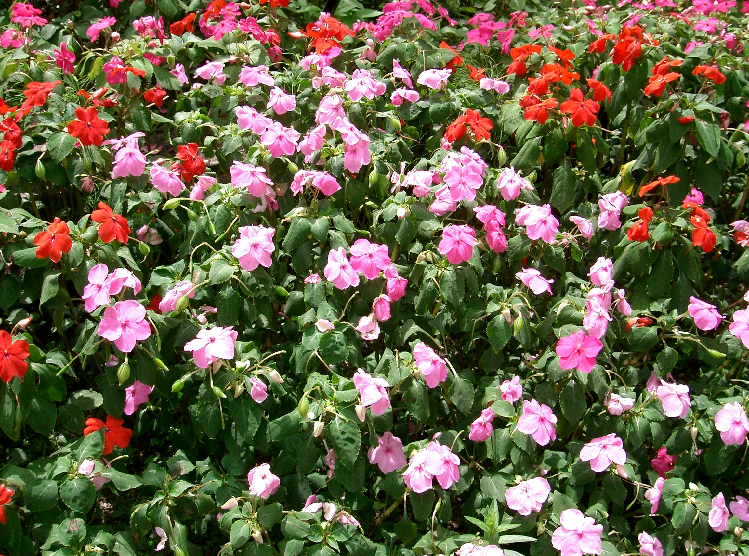

Nom commun : Bégonia à massifs  Genre : Bégonia  Espèce : Semperflorens  Famille : Bégoniacées  Utilisation : massif – jardinière  Hauteur : 15 à 25 cm  Distance plantation : 15 à 25 cm  Exposition : ensoleillée  Floraison: juin aux gelées  Multiplication : semis  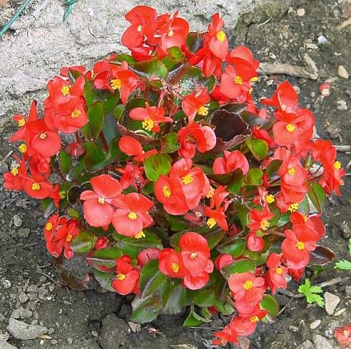 | Nom commun : Bégonia tubéreux  Genre : Bégonia  Espèce : Tuberhybrida  Famille : Bégoniacées  Utilisation : massifs - jardinière  Hauteur : 15 à 30 cm  Distance plantation : 20 à 35 cm  Exposition : mi-ombragés  Floraison: jusqu’aux gelées  Multiplication : semis - tubercule  